COMMUNIQUÉ DE PRESSE
Würth Elektronik élargit sa gamme d’optocoupleurs
Optocoupleurs haute vitesse pour une transmission de signaux rapide et résistante aux interférences
Waldenburg (Allemagne), le 1 septembre 2026 – Würth Elektronik élargit sa gamme de produits optoélectroniques avec l’optocoupleur haute vitesse WL-OCHS. Ce composant est conçu pour la transmission de signaux numériques à haute vitesse entre des sections de circuit isolées galvaniquement. L’optocoupleur prend en charge des débits de données allant de 1 MBd à 10 MBd et offre une tension d’isolement jusqu’à 5000 V_{RMS} ainsi qu’une forte immunité aux perturbations électromagnétiques (CEM).
Les optocoupleurs offrent une isolation galvanique fiable vis-à-vis des hautes tensions et des différences de potentiel. Grâce à ses temps de commutation courts (tpHL/tpLH) compris entre 100 ns et 1500 ns, cet optocoupleur haute vitesse permet de transmettre des signaux avec un délai nettement inférieur à celui des optocoupleurs conventionnels. Grâce à son CMTI (immunité aux transitoires en mode commun) élevé, l’optocoupleur garantit une transmission fiable des signaux, même lors de variations rapides de tension d’entrée/sortie dans des environnements exigeants soumis à des perturbations électriques. De plus, un leadframe en cuivre améliore la résistance à la corrosion et aux influences environnementales, renforçant ainsi considérablement la robustesse de cette nouvelle série d’optocoupleurs.
Large gamme d’applications
L’optocoupleur haute vitesse de Würth Elektronik est adapté aux interfaces de microcontrôleurs, de FPGA et de DSP, ainsi qu’aux interfaces de communication série telles que UART, SPI et RS-232/RS-485. Les applications typiques comprennent donc les technologies de mesure et de contrôle, l’électronique industrielle dans des environnements à fortes interférences, les dispositifs médicaux nécessitant une isolation électrique fiable, ainsi que les automates programmables (PLC) et les systèmes d’automatisation.
Le nouvel optocoupleur est désormais disponible en stock. Les développeurs peuvent recevoir des échantillons gratuits sur demande.

Images disponibles
Les images suivantes peuvent être téléchargées sur Internet pour impression : https://kk.htcm.de/press-releases/wuerth/
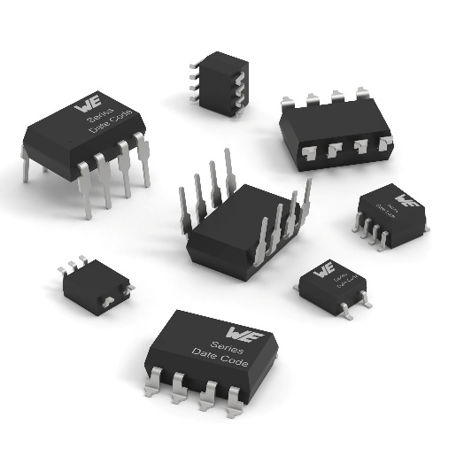
Source photo : Würth Elektronik
Optocoupleur haute vitesse WL-OCHS : transmission de signaux numériques à haute vitesse entre des sections de circuit isolées galvaniquement.

À propos du groupe Würth Elektronik eiSos
Le groupe Würth Elektronik eiSos est un fabricant de composants électroniques et électromécaniques pour l'industrie électronique et un facilitateur technologique pour des solutions électroniques pionnières. Würth Elektronik eiSos est l'un des plus grands fabricants européens de composants passifs et est actif dans 50 pays. Les sites de production situés en Europe, en Asie et en Amérique du Nord fournissent un nombre croissant de clients dans le monde entier.
La gamme de produits comprend des composants passifs, des modules de puissance, des isolateurs numériques, des composants optoélectroniques, des composants électromécaniques, des solutions de gestion thermique, des capteurs et des modules sans fil. Le portefeuille est complété par des solutions spécifiques aux clients.
L'orientation service inégalée de la société se caractérise par la disponibilité de tous les composants du catalogue en stock sans quantité minimum de commande, des échantillons gratuits et une assistance étendue via un personnel technico-commercial et des outils de sélection.

Würth Elektronik fait partie du groupe Würth, leader mondial sur le marché des techniques d'assemblage et de fixation, et emploie environ 7300 personnes. La société a réalisé un chiffre d'affaires de 1,06 milliard d’euros en 2025.
Würth Elektronik : more than you expect !
Plus amples informations sur le site www.we-online.com
Autres informations :  Würth Elektronik France  Romain Méjean  1861, Avenue Henri Schneider  CS 70029  69881 Meyzieu Cedex  France  Mob : +33 6 75 28 45 24  Courriel :  romain.mejean@we-online.com  www.we-online.com | Contact presse :  HighTech communications GmbH  Brigitte Basilio  Brunhamstrasse 21  81249 München  Allemagne  Tél : +49 89 500778-20  Courriel :  b.basilio@htcm.de  www.htcm.de

